**Δελτίο τύπου**

Η **Διεύθυνση Δευτεροβάθμιας Εκπαίδευσης Ν. Λέσβου και το ΕΚΦΕ Λέσβου** πραγματοποιούν αυτή την περίοδο το πιλοτικό πρόγραμμα **«Πειράματα STEM σε μικρούς επιστήμονες»** εγκεκριμένο από το **Ινστιτούτο Εκπαιδευτικής Πολιτικής**.

Ο στόχος του προγράμματος είναι να προωθήσει και να υποστηρίξει τη συνεργασία μεταξύ των εκπαιδευτικών της Πρωτοβάθμιας Εκπαίδευσης με το Εργαστηριακό Κέντρο Φυσικών Επιστημών Ν. Λέσβου (Ε.Κ.Φ.Ε. Λέσβου) της Διεύθυνσης Δευτεροβάθμιας Εκπαίδευσης Ν. Λέσβου για την διάδοση της εκπαίδευσης **STEM (Science, Technology, Engineering, Mathematics)**.

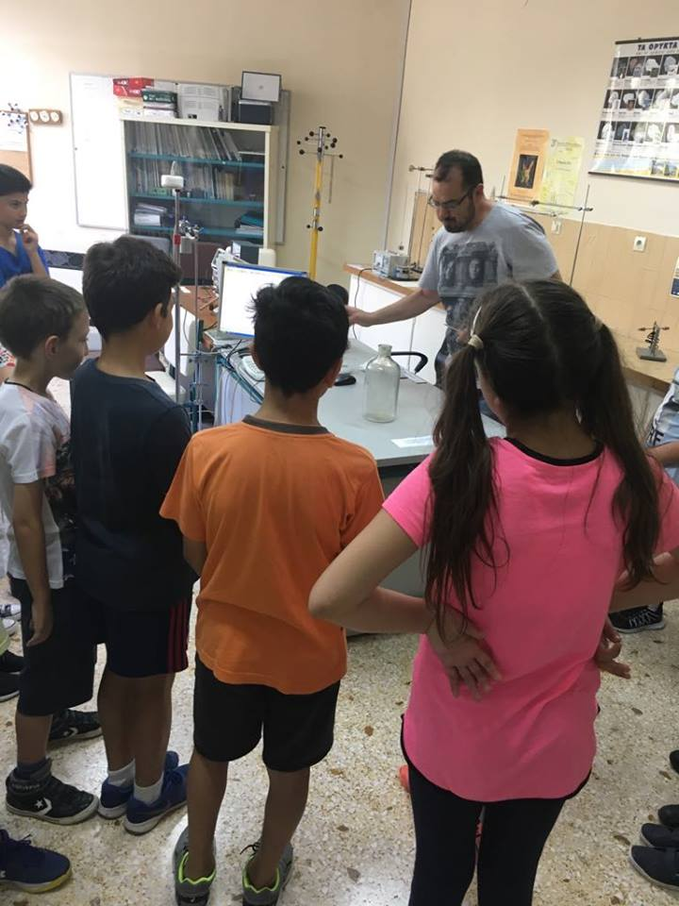

Το πρόγραμμα περιλαμβάνει επισκέψεις μαθητών και εκπαιδευτικών της Πρωτοβάθμιας Εκπαίδευσης στο εργαστήριο του ΕΚΦΕ Λέσβου, που στεγάζεται στο κτίριο της Δ/νσης Β/θμιας Εκπ/σης, (πρώην Παιδαγωγικής Ακαδημίας) για παρακολούθηση πειραμάτων STEM σε διάφορα θέματα Φυσικών Επιστημών τα οποία εκτελούνται από τον Υπεύθυνο του Ε.Κ.Φ.Ε, Γιώργο Ρούγγο εκπαιδευτικό Φυσικών.

«*Η δράση αυτή δίνει την ευκαιρία στους μαθητές των δημοτικών σχολείων να πειραματιστούν με στόχο να αναπτύξουν εργαστηριακές δεξιότητες και ικανότητες και να μάθουν μέσα από την εμπειρία τους, με τρόπο ευχάριστο και δημιουργικό. Τα εκπαιδευτικά προγράμματα που διεξάγονται βιωματικά, με τα παιδιά να έχουν ενεργητική συμμετοχή στη γνώση, αποτελούν την βασικότερη πηγή πληροφόρησης, ψυχαγωγίας και μάθησης*.» μας εξηγεί ο Διευθυντής Δευτεροβάθμιας Εκπαίδευσης κ. Μιχάλης Καπιωτάς.

Τα πειράματα που παρουσιάζονται στις διδακτικές επισκέψεις, αντλούνται κυρίως από την Φυσική, την Χημεία και την Βιολογία, και χρειάζεται απαραίτητα να είναι προσαρμοσμένα στο γνωστικό επίπεδο των μαθητών. Το όφελος και η επιτυχία του προγράμματος μεγιστοποιούνται από την προετοιμασία και την ενημέρωση των μαθητών πριν την επίσκεψη καθώς και την αξιολόγηση του προγράμματος από τους συμμετέχοντες μαθητές.

Μετά την πρώτη πιλοτική και όπως φαίνεται επιτυχημένη εφαρμογή του προγράμματος, θα ακολουθήσει για το επόμενο σχολικό έτος η επέκτασή του σε περισσότερα Σχολεία της Πρωτοβάθμιας Εκπαίδευσης και σε μικρότερες τάξεις με διαδραστικό χαρακτήρα και έκδοση παιδαγωγικού υλικού.

Μυτιλήνη 7/6/2018